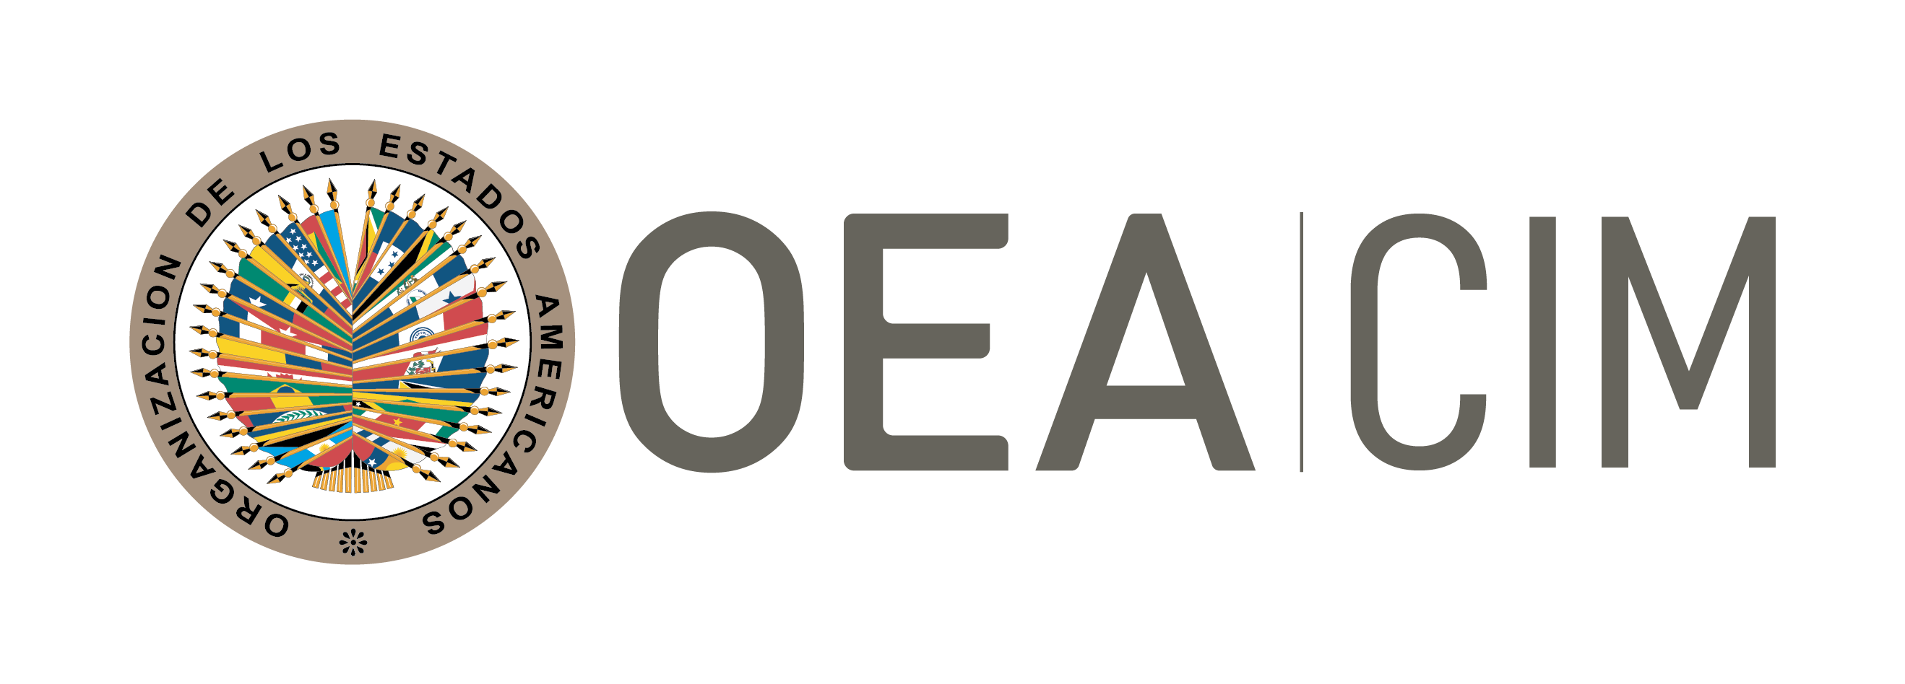

COMISIÓN INTERAMERICANA DE MUJERES

COMITÉ DIRECTIVO 2019-2022  TERCERA SESIÓN ORDINARIA  15 de junio de 2021  Vía virtual | OEA/Ser.L/II.5.33  CIM/CD/doc.13/21  10 de mayo de 2021  Original: Español

TEMARIO

(Proyecto)

  - Aprobación del Temario (CIM/CD/doc.13/21) y de la Organización de los Trabajos (CIM/CD/doc.14/21)

  - Informe de actividades de la Secretaría Ejecutiva de la CIM, y ejecución presupuestaria al 31 de mayo de 2021 (CIM/CD/doc.15/21)

  - Reflexiones sobre el Plan Estratégico de la CIM 2022-2026

  - Ruta para incidir en la 51ª Asamblea General de la OEA: Profundización del mandato sobre derechos económicos de las mujeres

  - Ruta para incidir en la 9ª Cumbre de las Américas: Liderazgos de las mujeres

  - Otros asuntos

